

**Jiříkovská půlka**

**Propozice:**

* **Termín:** neděle 23. října 2022
* **Ročník:**nultý
* **Start:** Od 09:00 hodin dětské závody

Ve 10:30 hodin start půlmaratonu a štafet

* **Limit:** 3 hodiny
* **Místo:** Fotbalové hřiště Spartak Jiříkov – samotný běh v okolí města Jiříkov

**Tratě:**

* Půlmaraton (21,1 km)
* Štafeta (10,5 km + 10,5 km) nebo štafeta (5,25 km + 5,25 km + 5.25 km + 5.25 km)
* Dětský běh (500 m a 1 km)

**Tip tratě:**

* Asfalt40%, šotolina 10%, lesní a polní cesty cesty50%

**Kategorie:**

* **Dětské kategorie : tratě na 500m a 1 km. Starty budou upřesněny dle obsazenosti závodů.**
* **Ženy A** roč. 2007 – 1988
* **Ženy B** roč. 1987 - 1973
* **Ženy C** roč. 1972 a více let
* **Štafeta 2 (10,5km + 10,5km)**
* **Štafeta 4** (5,25 km + 5,25 km + 5.25 km + 5.25 km)
* **Muži A roč. 2007 – 1983**
* **Muži B** roč. 1980 – 1966
* **Muži C** roč. 1967 a starší

Pro zařazení do kategorie je rozhodující ročník narození *Dorostenci/dorostenky do 18 let mohou běžet pouze trať „polovina půlmaratonu a méně“ se souhlasem svých odpovědných zástupců a jsou povinni při vyzvednutí startovních čísel doložit vyplněný a podepsaný formulář, který vyplní při prezentaci.*

**Ceny:**

Vyhlášení výsledků proběhne pár minut po doběhu posledního závodníka. **Ceny čekají na první tři v každé kategorii.**

**Medaile:**

V cíli ji jako památku na úspěšné dokončení závodu dostane každý účastník.

**Vyzvednutí startovních čísel:**

v den závodu u místa startu od 08.00 do 10.15.Startovní číslo nemusí vyzvednout závodník osobně.21

**Občerstvení:**

Pro půlmaratonce jsou na trati připraveny dvě občerstvovací stanice– na průběhu start/cíl a v polovině okruhu cca 2,5 kilometr. Po závodě je pro každého závodníka připravena porce polévky od města Jiříkov. Po celou dobu závodu bude otevřena kantýna v kabinách fotbalového stadionu.

**Zázemí:**

Šatna pro převlečení a záchody jsou v kabinách fotbalového hřiště Jiříkov.

**Program:**

**08:00** start prezentace

**09:00** začátek startu dětských závodů  
**10:15** konec vyzvedávání startovních čísel  
**10:30**  start půlmaratonu  
**Mezi 12:30 – 13:30**  vyhlášení výsledků, s ohledem na doběhnutí posledních závodníků.

**Cena startovného ve všech kategoriích:**

Startovné do závodu je 150 kč  
Startovné do závodu štafet půlmaratonu 300Kč  
Startovné dětské běhy 50 kč

Platba převodem naúčet č. **1325453002/2700**

**Odline registrace bude přístupná do 21.10.2022 do 20:00 hod.**

**V případě registrace na místě bude startovné pro jednotlivce 300 kč, pro štafety 600 kč a dětské závody za 100 kč.**

Počet startujících je z kapacitních důvodů omezen na 100 osob na každé trati

Přihlásit se může každý od 18 let na hlavní trať (půlmaraton). Při naplnění kapacity závodu se další přihlášení běžci řadí na čekací listinu. V případě posunutí se do startovní listiny vám přijde mail s výzvou k zaplacení registračního poplatku.

**Upozornění:**

Na průběh závodu dohlíží kvalifikovaní zdravotníci, přesto všichni závodníci startují na vlastní nebezpečí a zodpovídají za svůj zdravotní stav. Přihlášením do závodu běžci souhlasí, že se jejich jméno objeví ve startovní a ve výsledkové listině. Zaregistrováním taktéž vyjadřují souhlas s tím, že na závodě bude pořizovaný obrazový záznam, který může pořadatel použít pro své marketingové potřeby.

**Mapa půlmaratonu - 4 kola:**

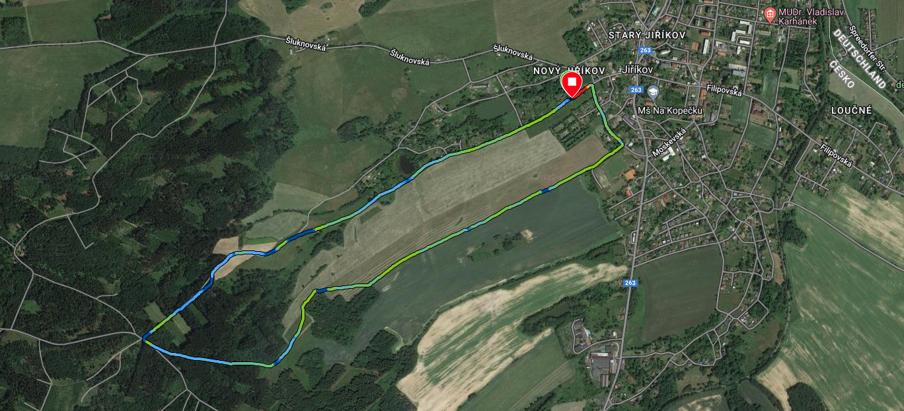

Trasa půlmaratonu je složena ze čtyřech okruhů “pětky” a drobného prodloužení po stadionu do půlmaratonské distance.

Garmin

[Garmin Connect](https://connect.garmin.com/modern/activity/5672635657)

**Sponzoři našeho závodu:**







